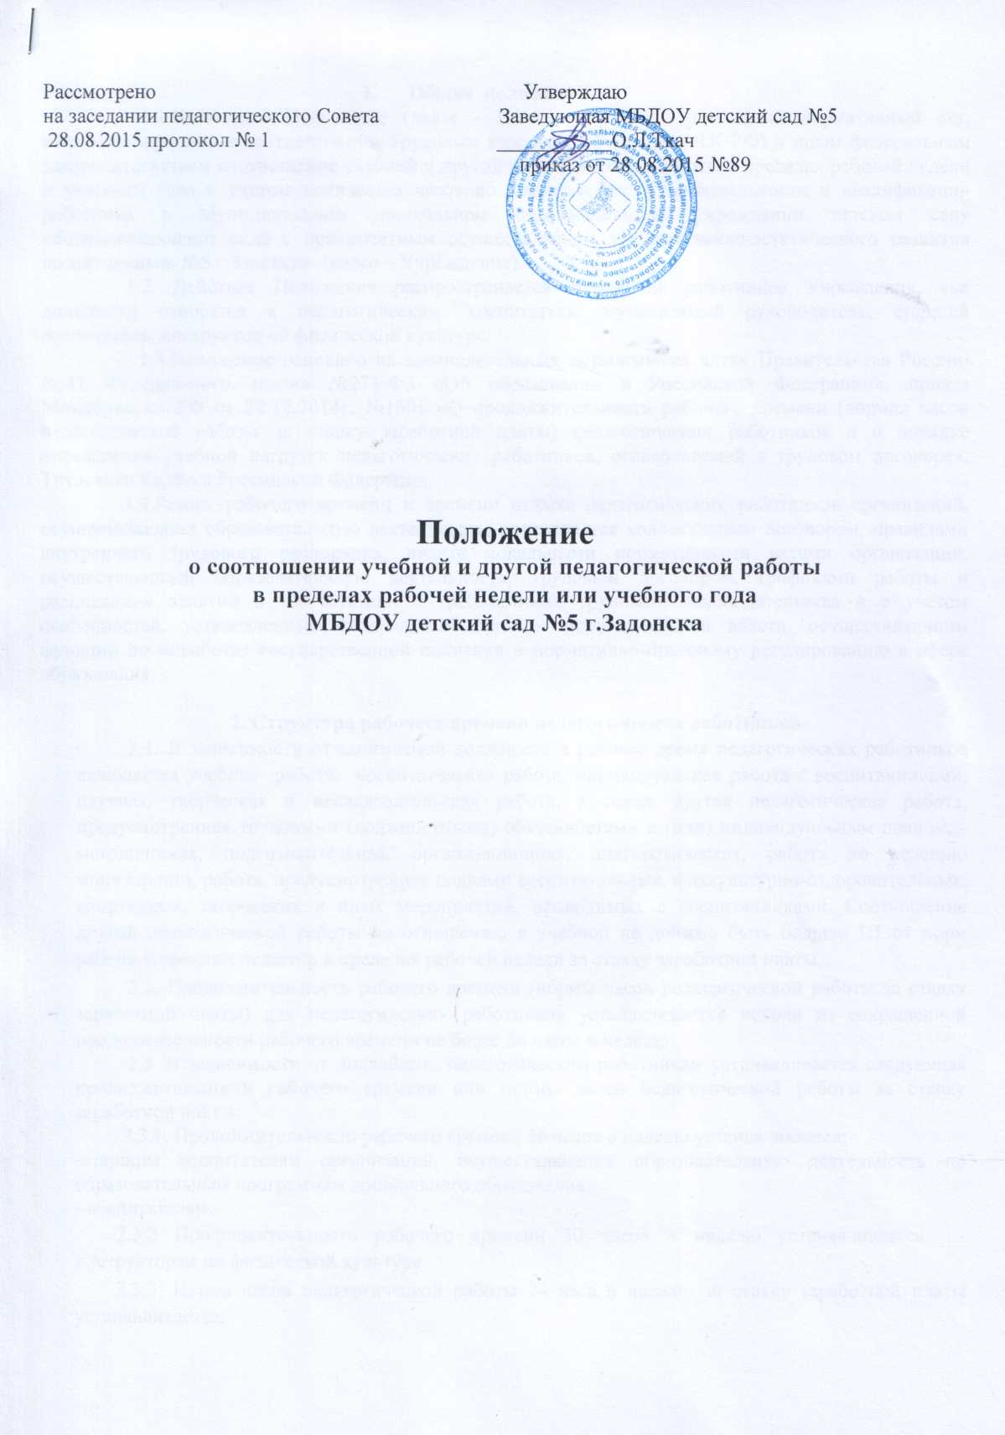

1. Общие положения
1.1.Настоящее Положение (далее - Положение) - это локальный нормативный акт, регламентирующий в соответствии с Трудовым кодексом РФ (далее – ТК РФ) и иным федеральным законодательством соотношение учебной и другой педагогической работы в пределах рабочей недели и учебного года с учетом количества часов по учебному плану, специальности и квалификации работника в Муниципальном дошкольном образовательном учреждении детском саду общеразвивающего вида с приоритетным осуществлением художественно-эстетического развития воспитанников №5 г.Задонска (далее – Учреждение).
1.2. Действие Положения распространяется только на работников Учреждения, чьи должности относятся к педагогическим: воспитатель, музыкальный руководитель, старший воспитатель, инструктор по физической культуре.
1.3.Положение основано на законодательных нормативных актах Правительства России: ст.47 Федерального закона №273-ФЗ «Об образовании в Российской Федерации», приказ Минобрнауки РФ от 22.12.2014г. №1601 «О продолжительности рабочего времени (нормах часов педагогической работы за ставку заработной платы) педагогических работников и о порядке определения учебной нагрузки педагогических работников, оговариваемой в трудовом договоре», Трудового Кодекса Российской Федерации.
1.4.Режим рабочего времени и времени отдыха педагогических работников организаций, осуществляющих образовательную деятельность, определяется коллективным договором, правилами внутреннего трудового распорядка, иными локальными нормативными актами организации, осуществляющей образовательную деятельность, трудовым договором, графиками работы и расписанием занятий в соответствии с требованиями трудового законодательства и с учетом особенностей, установленных федеральным органом исполнительной власти, осуществляющим функции по выработке государственной политики и нормативно-правовому регулированию в сфере образования.

2. Структура рабочего времени педагогических работников
2.1. В зависимости от занимаемой должности в рабочее время педагогических работников включается учебная работа, воспитательная работа, индивидуальная работа с воспитанниками, научная, творческая и исследовательская работа, а также другая педагогическая работа, предусмотренная трудовыми (должностными) обязанностями и (или) индивидуальным планом, - методическая, подготовительная, организационная, диагностическая, работа по ведению мониторинга, работа, предусмотренная планами воспитательных, физкультурно-оздоровительных, спортивных, творческих и иных мероприятий, проводимых с воспитанниками. Соотношение другой педагогической работы по отношению к учебной не должно быть больше 1:0,25 от норм рабочего времени педагога в пределах рабочей недели за ставку заработной платы.
2.2. Продолжительность рабочего времени (нормы часов педагогической работы за ставку заработной платы) для педагогических работников устанавливается исходя из сокращенной продолжительности рабочего времени не более 36 часов в неделю.
2.3. В зависимости от должности, педагогическим работникам устанавливается следующая продолжительность рабочего времени или нормы часов педагогической работы за ставку заработной платы.
2.3.1. Продолжительность рабочего времени 36 часов в неделю устанавливается:
-старшим воспитателям организаций, осуществляющих образовательную деятельность по образовательным программам дошкольного образования;
-воспитателям.
2.3.2 Продолжительность рабочего времени 30 часов в неделю устанавливается -инструкторам по физической культуре.
2.3.3. Норма часов педагогической работы 24 часа в неделю за ставку заработной платы устанавливается:
-музыкальным руководителям.
2.4.Выполнение педагогической работы регулируется расписанием учебных занятий составляемым с учетом педагогической целесообразности, соблюдения санитарно-гигиенических норм и рационального использования времени педагога, которое утверждается заведующим ДОУ, планами работы педагогов.
Выполнение работы по изготовлению учебно-наглядных пособий, повышению квалификации, самообразованию, методической и другой работы, регулируемой Правилами внутреннего трудового распорядка ДОУ и иными локальными нормативными актами, проводится в часы, свободные от общения с воспитанниками.
2.5. За педагогическую работу, выполняемую с согласия педагогических работников, сверх установленной нормы часов за ставку заработной платы, производится дополнительная оплата соответственно получаемой ставке заработной платы в одинарном размере.
2.6. Конкретная продолжительность учебных занятий, а также перерывов между ними предусматривается с учетом соответствующих санитарно-эпидемиологических правил и нормативов (СанПиН), утвержденных в установленном порядке. Выполнение преподавательской работы регулируется расписанием учебных занятий.
2.7. Другая часть педагогической работы, требующая затрат рабочего времени, которое не конкретизировано по количеству часов, вытекает из их должностных обязанностей, предусмотренных Уставом, Правилами внутреннего трудового распорядка Учреждения, тарифно-квалификационными (квалификационными) характеристиками, и регулируется графиками и планами работы, в т.ч. планами (циклограммами) педагогического работника, и включает:
- выполнение обязанностей, связанных с участием в работе педагогических советов, с работой по проведению родительских собраний, консультаций, оздоровительных, воспитательных и других мероприятий, предусмотренных образовательной программой;
- организацию и проведение методической, диагностической и консультативной помощи родителям (законным представителям);
- время, затрачиваемое непосредственно на подготовку к работе по обучению и воспитанию детей, изучению их индивидуальных способностей, интересов и склонностей, а также их семейных обстоятельств и жилищно-бытовых условий;
- выполнение дополнительно возложенных на педагогических работников обязанностей, непосредственно связанных с образовательным процессом, с соответствующей дополнительной оплатой труда (работа с неблагополучными семьями воспитанников и др.).
2.8. При составлении графиков работы педагогических работников перерывы в рабочем времени, не связанные с отдыхом и приемом работниками пищи, не допускаются.
2.9. Периоды отмены образовательной деятельности для воспитанников по санитарно-эпидемиологическим, климатическим и другим основаниям являются рабочим временем педагогических и других работников Учреждения. В такие периоды педагогические работники привлекаются к учебно-воспитательной, методической, организационной работе на основании приказа по Учреждению.
2.10. Конкретные трудовые (должностные) обязанности педагогических работников определяются их трудовыми договорами и должностными инструкциями.

3. Определение учебной нагрузки педагогическим работникам
3.1. Объем учебной нагрузки педагогическим работникам устанавливается, исходя из количества часов по учебному плану и программам, обеспеченности кадрами, других конкретных условий в Учреждении. Учебная нагрузка педагогического работника, оговариваемая в трудовом договоре, должна соответствовать требованиям законодательства РФ.
3.2. Объем учебной нагрузки педагогических работников больше или меньше нормы часов за должностной оклад устанавливается только с их письменного согласия.
3.4. Учебная нагрузка педагогических работников, находящихся к началу учебного года в отпуске по уходу за ребенком до достижения им возраста 3 лет либо ином отпуске, устанавливается при распределении ее на очередной учебный год на общих основаниях и передается на этот период для выполнения другими педагогическим работникам.
3.5. Тарификация педагогических работников производится 1 раз в год в сентябре текущего учебного года. При невыполнении, по независящим от педагогического работника причинам объема установленной учебной нагрузки, уменьшение заработной платы не производится.

4.Основные обязанности педагогических работников в рабочее время
4.1. Педагогические работники обязаны:
- осуществлять свою деятельность на высоком профессиональном уровне, обеспечивать в полном объеме реализацию в полном объеме утвержденную рабочую программу;
-соблюдать правовые, нравственные и этические нормы, следовать требованиям профессиональной этики;
-уважать честь и достоинство обучающихся и других участников образовательных отношений;
- развивать у воспитанников познавательную активность, самостоятельность, инициативу, творческие способности, формировать гражданскую позицию, способность к труду и жизни в условиях современного мира, формировать у воспитанников культуру здорового и безопасного образа жизни;
- применять педагогически обоснованные и обеспечивающие высокое качество образования формы, методы обучения и воспитания;
-учитывать особенности психофизического развития воспитанников и состояние их здоровья, соблюдать специальные условия, необходимые для получения образования
лицами с ограниченными возможностями здоровья, взаимодействовать при необходимости с медицинскими организациями;
-систематически повышать свой профессиональный уровень;
-проходить аттестацию на соответствие занимаемой должности в порядке, установленном законодательством об образовании;
-проходить в соответствии с трудовым законодательством предварительные при поступлении на работу и периодические медицинские осмотры, по направлению работодателя;
-проходить в установленном законодательством Российской Федерации порядке обучение и проверку знаний и навыков в области охраны труда;
-соблюдать Устав образовательной организации, правила внутреннего трудового распорядка.

5.Распределение рабочего времени педагогических работников
5.1.Воспитатель, исполняющий педагогическую работу в пределах рабочей недели на 1 ставку заработной платы, выполняет должностные функции в первую и вторую половину дня через день.
Во время исполнения должностных обязанностей в первую половину дня воспитатель:
-осуществляет деятельность по графику проветривания, индивидуальную работу с воспитанниками в соответствии с календарным и перспективным планированием и по плану взаимодействия со специалистами по работе с детьми, имеющими ограниченные возможности здоровья;
-организует и осуществляет утренний фильтр при приеме воспитанников в учреждение, проводит беседу с родителями (законными представителями) о состоянии здоровья воспитанников;
-организует работу дежурных воспитанников по уголку природы, столовой, учебной деятельности;
-предлагает дидактические и сюжетно-ролевые игры воспитанникам для совместной и самостоятельной деятельности;
-проводит утреннюю гимнастику с элементами дыхательной и артикуляционной гимнастик, соблюдение маркировки полотенец при умывании,
-осуществляет воспитание культурно-гигиенических навыков во время приема пищи,
-организует учебную деятельность в соответствие с расписанием специально организованной образовательной деятельности, утвержденным руководителем учреждения;
-обеспечивает выход воспитанников на прогулку в строгом соответствии с режимом дня, утвержденном руководителем для данной возрастной группы;
-обеспечивает организацию и проведение игровой, познавательной, исследовательской, оздоровительной деятельности воспитанников на прогулке(все составляющие части прогулки), их безопасность;
-обеспечивает воспитание культурно-гигиенических навыков при приеме пищи воспитанниками в режиме дня, выдачу и доведение до воспитанников нормы 1,2,3 блюд, в младших группах докармливает;
-обеспечивает спокойный переход воспитанников к дневному сну и порядок в группе для передачи группы второму воспитателю, использует в спальне записи звуков природы, тихой релаксирующей музыки;
5.2.Во время работы во вторую половину дня воспитатель:
-осуществляет прием группы от первого воспитателя: количество детей, состояние их здоровья, успешность воспитанников в освоении программы, реализуемой в учреждении, результатах проведенной индивидуальной работы с воспитанниками, в том числе и с детьми, имеющими ограниченные возможности здоровья, организацию работы с родителями, состояние групповых помещений;
-обеспечивает условия для полноценного дневного сна воспитанников;
-осуществляет работу с документацией группы, разработку конспектов и подготовку к непосредственной образовательной деятельности во вторую половину дня или на следующий рабочий день, готовит атрибуты, демонстрационный и раздаточный материал к образовательной деятельности, готовит консультации для родителей;
-участвует в консультациях со специалистами учреждения по плану взаимодействия;
-принимает участие в заседаниях педагогического совета учреждения, семинарах, педагогических часах и пр.;
-оформляет выставки детских работ, с указанием темы работы, цели и даты проведения;
-готовит дидактические материалы для совершенствования предметно-пространственной среды группы и ДОУ;
-организует хозяйственно-бытовой труд воспитанников в уголке природы и пр.;
-обеспечивает выход воспитанников на вечернюю прогулку в соответствии с режимом дня;
-обеспечивает организацию и проведение игровой, познавательной, исследовательской, оздоровительной деятельности воспитанников на прогулке (все составляющие части прогулки), их безопасность;
-обеспечивает воспитание культурно-гигиенических навыков при приеме пищи воспитанниками в режиме дня, выдачу и доведение до воспитанников нормы блюд, в младших группах докармливает;
-организует консультативную работу с родителями по индивидуальному развитию ребенка, динамике его развития, организует просветительскую работу по привитию педагогической культуры родителям;
-обеспечивает индивидуальную работу с воспитанниками по всем направлениям деятельности, в соответствие с календарным планированием.
5.3. Для воспитателей введен суммированный учет рабочего времени, с отчетным периодом 1 месяц. Режим работы воспитателей, работающих на 1 ставку заработной платы при режиме 36-часовой рабочей недели, распределяется следующим образом:
-первая половина дня с 7.00 до 14.12; вторая половина дня с 11.48 до 19.00.
Режим работы воспитателя фиксируется в трудовом договоре, при изменении режима работы – в дополнительном соглашении к трудовому договору.
5.4. Музыкальный руководитель выполняет следующие функции:
-планирование музыкальных занятий в каждой группе осуществляется совместно с воспитателями и регулируется расписанием, утвержденным руководителем ДОУ;
-музыкальные занятия проводятся два раза в неделю в каждой группе (длительность занятия составляет 10-30 мин.);
- музыкальный руководитель ведет предварительную подготовительную работу: посещает группу, устанавливает контакт с воспитанниками, проверяет готовность помещения к занятию, правильность расстановки мебели, подбирает пособия (на подготовку и на каждое из двух занятий отводится по 1ч 20мин);
- один раз в неделю, во второй половине, музыкальный руководитель в каждой группе организует музыкальные мероприятия (развлечения, музыкальные игры, пение, хороводы, танцы, представления кукольного театра и т.п.), на проведение которых отводится также по1ч.20мин.
- в обязанности музыкального руководителя входит непосредственная образовательная работа с воспитанниками (групповая, подгрупповая, индивидуальная) по разучиванию песен, танцев, музыкальных игр; оформление костюмов для музыкальных игр, развлечений и праздников. На такую деятельность отводится 2ч в неделю (на каждую группу);
-общее время всех мероприятий, проводимых музыкальным руководителем в каждой группе, составляет 6 часов в неделю.
5.5. Инструктор по физической культуре выполняет следующие функции:
-планирование физкультурных занятий в каждой группе осуществляется совместно с воспитателями и регулируется расписанием, утвержденным руководителем ДОУ;
-физкультурные занятия проводятся три раза в неделю в каждой группе, одно из них на улице только для детей 5-7 лет. (Длительность занятия составляет 10-30 мин.);
-физкультурный руководитель ведет предварительную подготовительную работу: посещает группу, устанавливает контакт с воспитанниками, проверяет готовность помещения к занятию, правильность расстановки оборудования, подбирает пособия. (На подготовку и на каждое из трех занятий отводится время 2ч.40мин);
-физкультурный руководитель один раз в неделю, во второй половине дня, в каждой группе организует спортивные мероприятия (развлечения, игры, досуги и т.п.), на проведение которых отводится по 1ч 20мин;
-в обязанности инструктора по физической культуре входит непосредственная образовательная работа с воспитанниками (групповая, подгрупповая, индивидуальная) по привитию воспитанникам навыков выполнения физических упражнений, обучению их технике, формированию нравственно-волевых качеств. На такую деятельность отводится 2 часа в неделю (на каждую группу);
-общее время всех мероприятий, проводимых инструктором по физической культуре в каждой группе, составляет 6 ч в неделю.

6. Ответственность педагогических работников
6.1. Педагогические работники несут ответственность за неисполнение или ненадлежащее исполнение возложенных на них обязанностей в порядке и в случаях, которые установлены федеральными законами. Неисполнение или ненадлежащее исполнение педагогическими работниками обязанностей, предусмотренных пунктом 2 и 4 настоящего положения, учитывается при прохождении ими аттестации.

